Tasques NETSH

Exercici 1: Fes una còpia de seguretat de l’entorn de xarxa a un arxiu anomenat xarxa.txt. Dona un cop d’ull al fitxer i comenta les comandes relacionades amb l’adreçament
Totes les comandes de l’arxiu «xarxa.txt» realitzen un esborrat de les dades actuals del netsh i les reemplaça per les guardades anteriorment. En el cas que no hi haguessin dades anteriors, l’únic que fa es esborrar les dades actuals.
Primer realitzen un pushd de la comanda en qüestió (per exemple, com es veu a la imatge, la primera comanda seria la de ipv4) per a poder-la modificar. Una vegada estan en una de les comandes, es reinicia la configuració actual amb la comanda «reset» i s’afegeix les comandes guardades a l’arxiu.
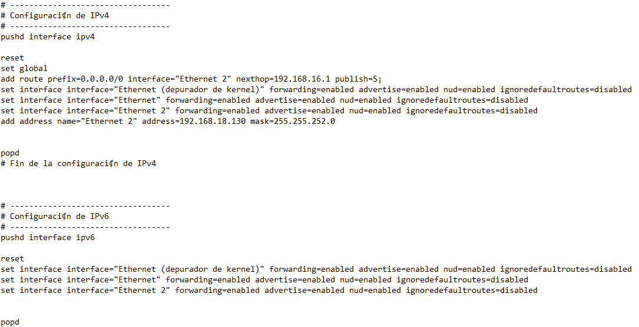

Exercici 2: Fent servir les comandes anteriors, mostra les característiques de les targetes de xarxa configurades (interfaces) al sistema. Indica quina comanda fas servir.
Per a poder accedir a la configuració de xarxa de l’ordinador, hem d’escriure primer «netsh», després «interface» per poder accedir a la opció de «ipv4», llavors escrivim «ipv4» i una vegada ja estem en la interfície de la «ipv4», podem escriure «show config» per a que ens mostri les nostres xarxes configurades.
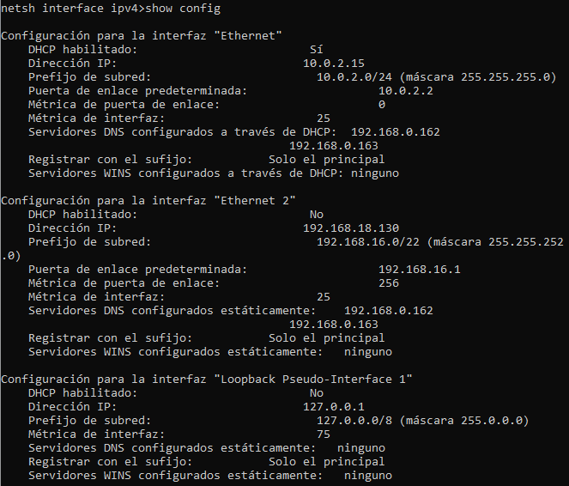

Exercici 3: Dins del context interface i ip, canvia la ip de la “connexió d’àrea local” a una de l’aula que no estigui utilitzada i verifica fent servir la comanda show que s’ha canviat correctament. (fixeu-vos al pas 6). Verifica que això ha funcionat des d’un altre terminal amb la comanda ipconfig /all.
La comanda que he utilitzat ha sigut: set address «Ethernet 2» static 192.168.18.230 255.255.255.0 10.0.0.1 1
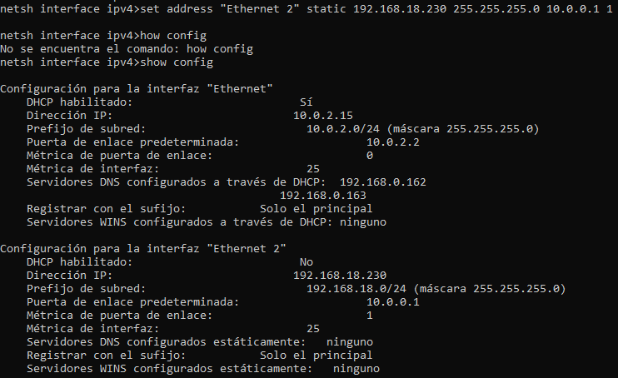

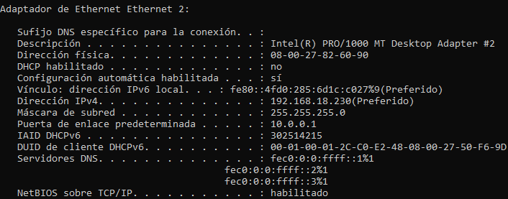

He utilitzat la IP 192.168.18.230 perquè treballo des del meu portàtil i al no poder anar amb connexió Ethernet de l’aula em connecto a través del wifi de l’institut.

Exercici 4: Elimina un servidor DNS dels que apareixen configurats. Indica quina comanda fas servir i verifica que ha funcionat.
He utilitzat la comanda: set dns «Ethernet 2» static 8.8.8.8 primary i delete dns «Ethernet 2» 8.8.8.8 ja que no tenia cap adreça DNS configurada a la xarxa.
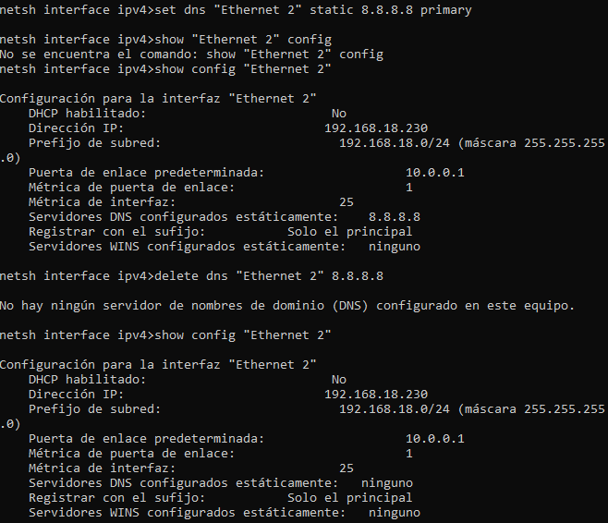

Exercici 5: Canvia el DNS de la targeta “connexió d’àrea local” al 158.109.0.1 (primari). Indica quina comanda fas servir i verifica que ha funcionat.
He utilitzat la comanda: set dns «Ethernet 2» static 158.109.0.1 primary
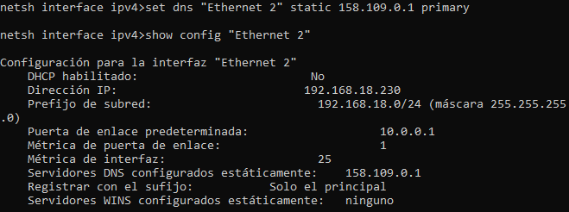

Exercici 6: Fes que la connexió d’àrea local agafi la configuració d’IP’s del servidor DHCP (IP dinàmica). Indica quina comanda fas servir i verifica que ha funcionat. Quina adreça ha agafat? Ha canviat?
He utilitzat la comanda: set address «Ethernet 2» dhcp. Comprovant amb la configuració anterior de la interfície podem comprovar que ens ha canviat la direcció IP, la porta d’enllaç i ens ha afegit dos servidors DNS diferents (que ens especifica que estan configurats a través de DHCP, per tant podem comprovar que la comanda ha funcionat).
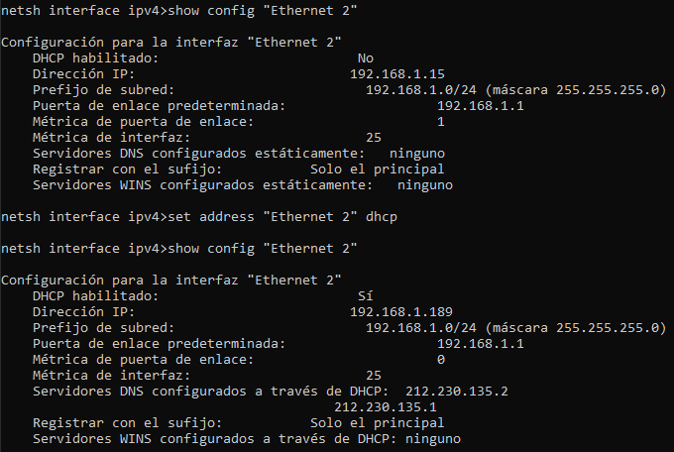

Exercici 7: Fes que la connexió d’àrea local agafi la configuració del DNS del servidor DHCP. Indica quina comanda fas servir i verifica que ha funcionat. Quin servidor de noms ha agafat? Ha canviat?
He utilitzat la comanda: set dns «Ethernet 2» dchp, i com podem observar no ens ha canviat res, ja que al haver fet la comanda anterior del dns ja ens havia afegit les adreces de dns corresponents del dhcp.
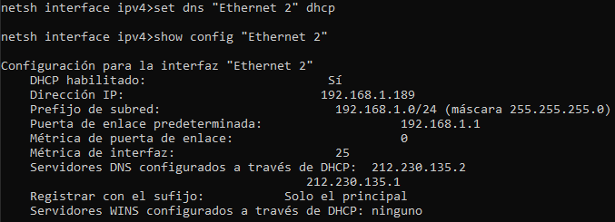

Exercici 8: Fes una recuperació de la configuració inicial de la xarxa de l’arxiu xarxa.txt. Indica quina comanda fas servir i verifica que ha funcionat.
He utilitzat la comanda netsh -f C:\xarxa.txt.
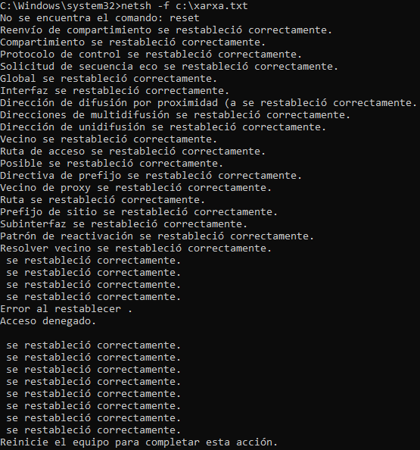

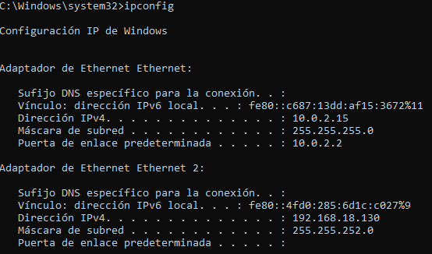

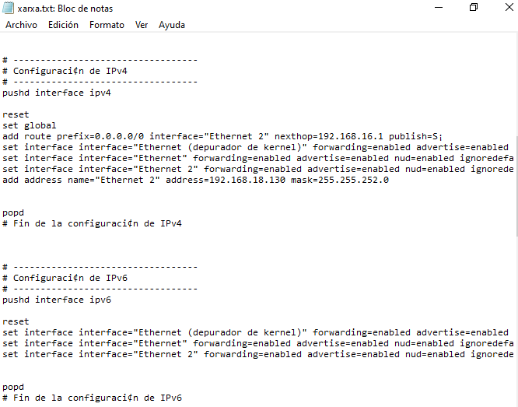

Exercici 9: Explica per a què creus que pot servir la configuració de la xarxa des de comandes en lloc de fer servir les finestres de Windows.
Es pot personalitzar més específicament parts de les connexions des de comandes que des de la finestra de configuració de Windows, ja que amb comandes tens totes les opcions al teu abast per poder treure, afegir i modificar al teu gust si la connexió no funciona correctament o vols canviar ports o eliminar les connexions DNS, etc, i si res d’això funciona sempre pots restablir les opcions a unes guardades anteriorment sense probemes.

Exercici 10: Amb Netsh es pot obrir un port del firewall de Windows, com es pot fer? Prova d’obrir el port 3389 (TCP) per tal que es pugui connectar un company al teu Windows fent servir l’escriptori remot (mstsc) i el protocol RDP
Per poder fer la connexió remota, primer hem hagut d’activar l’opció de connexió remota en la màquina virtual.
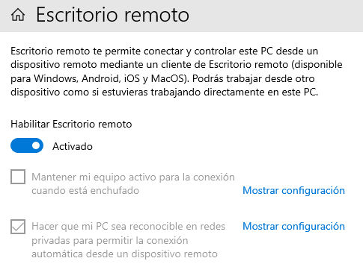

Seguidament, hem activat el firewall en la nostra màquina virtual amb la comanda: netsh advfirewall firewall add rule name= "Open Port 3389" dir=in action=allow protocol=TCP localport=3389

Una vegada hem activat el firewall, hem obert l’aplicació de connexió remota en l’altre ordinador i hi hem posat l’IP de la màquina virtual (en el meu cas ha sigut 192.168.18.230).
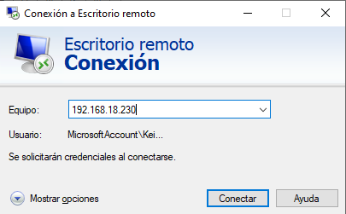

Una vegada posada la IP de la màquina virtual, ens ha demanat el compte d’usuari de la màquina virtual i la contrasenya.
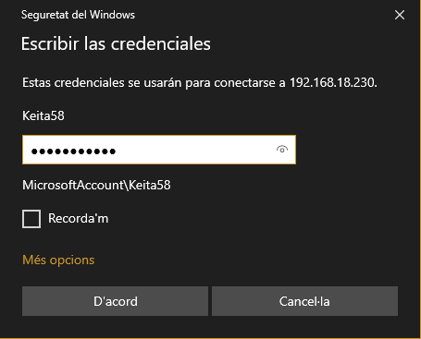

I quan ja hem posat totes les dades, hem fet clic a D’acord i hem pogut accedir a la màquina virtual des de l’altre ordinador.
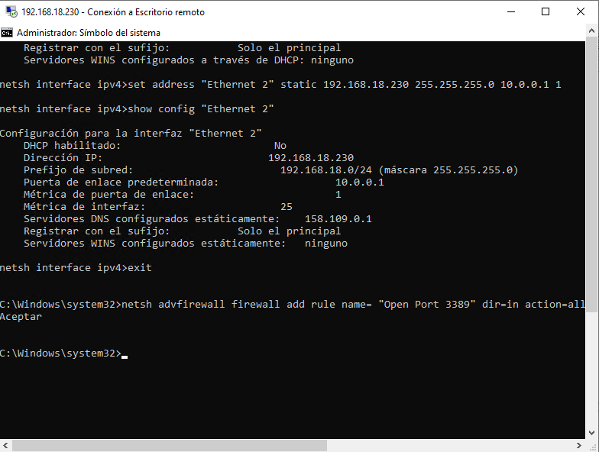

Tasques PowerShell

Exercici 1: Actualitza l’ajuda del PowerShell. Quina comanda has fet servir?
He utilitzat la comanda: get-help, que una vegada l’he executat m’ha demanat si volia actualitzar els arxius d’ajuda als més recents que hi hagués.

Exercici 2: Busca al PowerShell informació sobre la comanda Get-Psdrive, per a què serveix? Quina informació ens aporta?
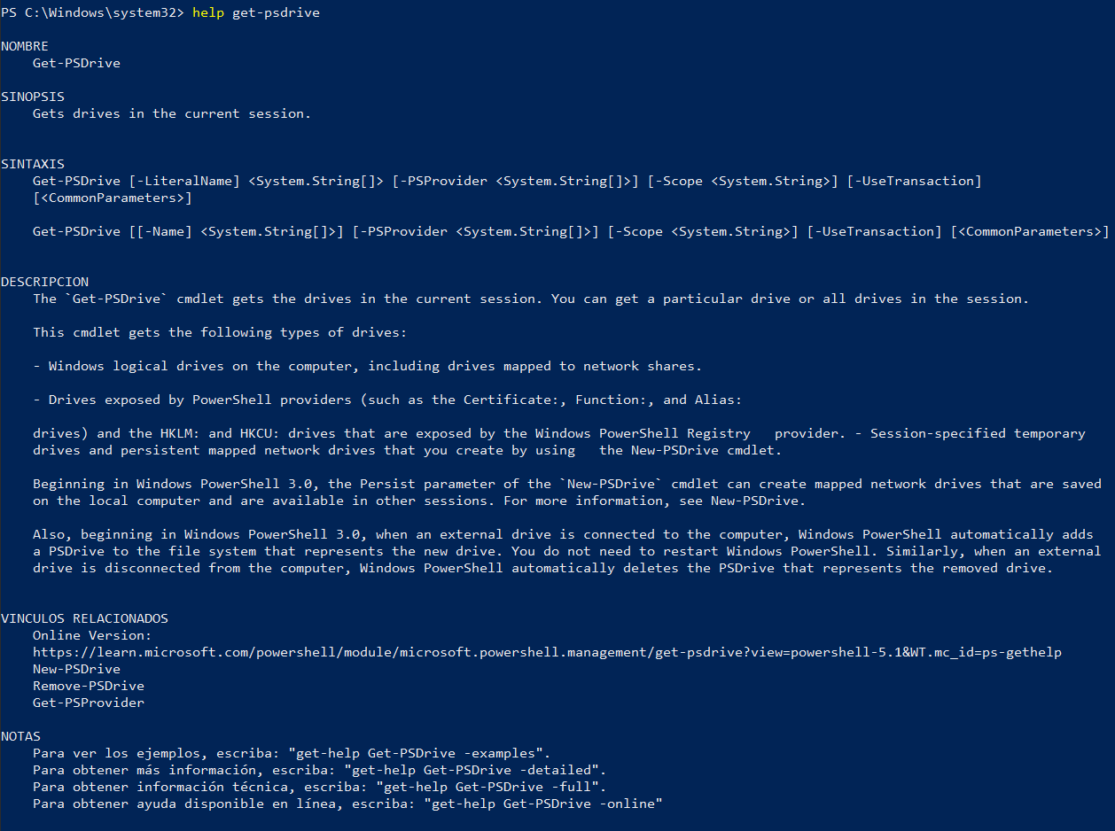

Get-psdrive ens dona els discs de la sessió actual, un o tots els disponibles. Es aporta el seu nom, capacitat (ocupada i lliure), el seu nom root i la posició actual d’on estàs a dins dels discs.
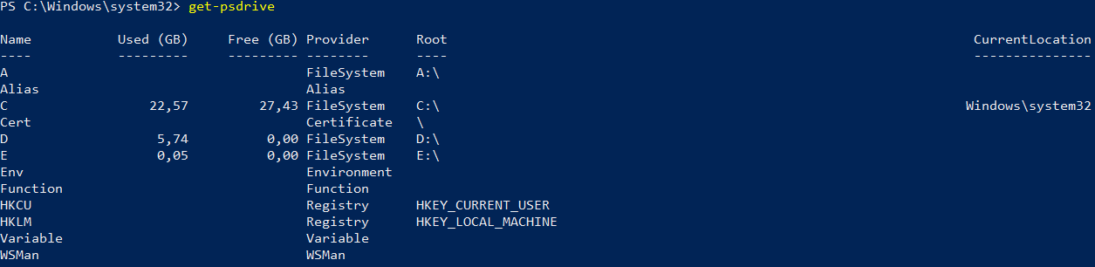

Exercici 3: Crea una àlies de la comanda anterior per tal que sigui més fàcil fer-la servir. El nou nom ha de ser Get-Drive. Quina comanda has fet servir? Visualitza que realment sigui un àlies.
He fet servir la comanda: new-alias -Name «Get-Drive» Get-Psdrive
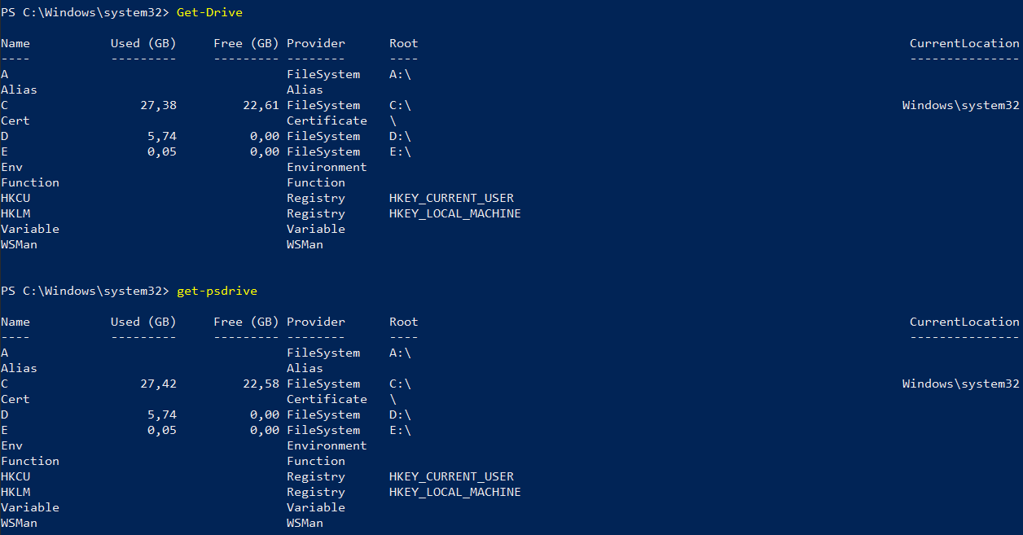
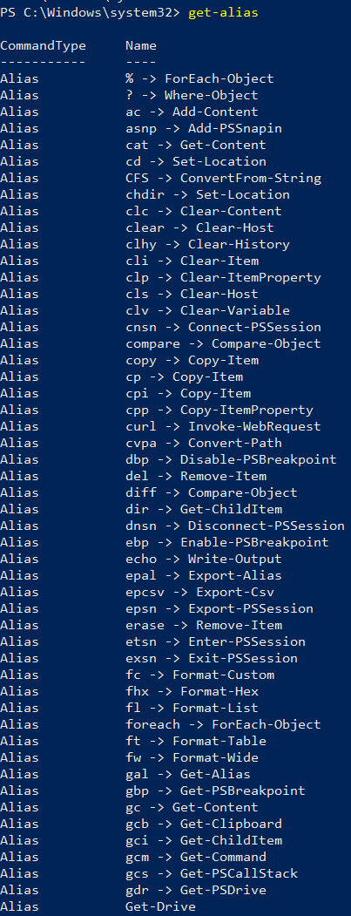

Exercici 4: Busca 5 les 5 comandes que creguis més importants relacionades amb els serveis (services) i els processos (process), com poden ser les d’arrencar, parar... Prova-les amb serveis o processos no crítics.
Aquestes son les comandes de Services i Process.
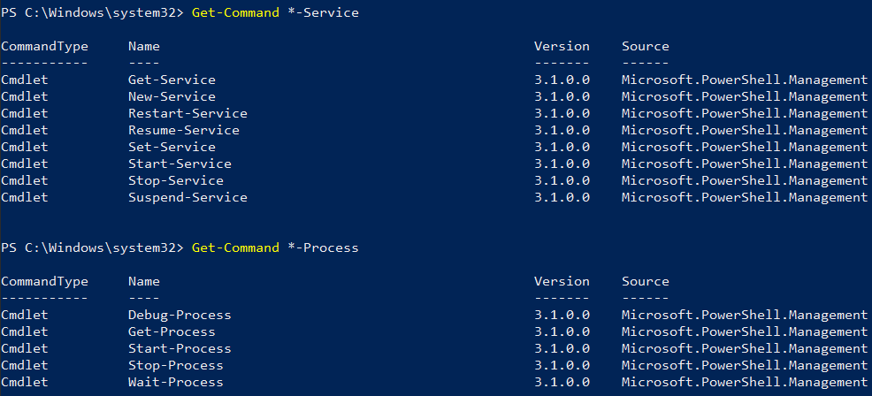
De service podríem agafar «get-service», «restart-service» i «stop-service» i de procés agafaríem «get-process» i «stop-process».
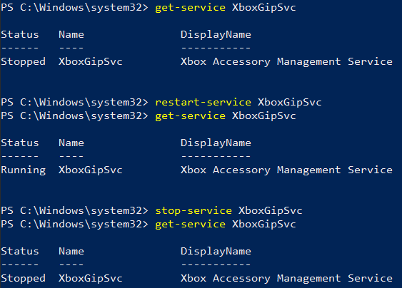

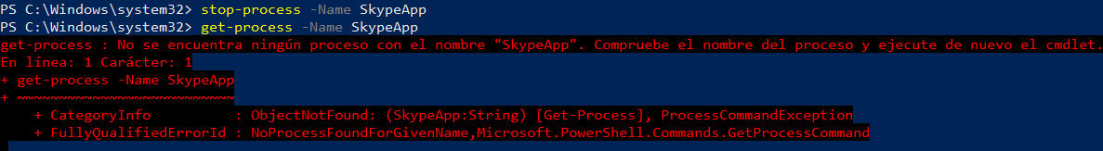

Exercici 5: Mostra la informació detallada (-detailed) d’un dels cmdlets anteriors. Comenta els aspectes que creguis més rellevants.
Amb l’etiqueta -detailed et mostra diferents exemples de la comanda amb diferents opcions i els resultats que et donaria la busca, amb explicacions de que fa cada cosa, a part de l’explicació bàsica de get-help.

Exercici 6: Imagina que vols filtrar el resultat de l’ordre ipconfig de forma que només apareguin les màscares de subxarxa que es fan servir al teu ordinador. Quina comanda faries servir? (ajuda: busca informació de select-string i -pattern).
Utilitzaria la comanda: ipconfig | select-string -Pattern ‘Máscara de subred’.
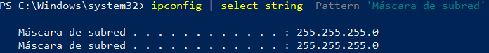

Exercici 7: Imagina ara que vols trobar només les adreces IP que es fan servir al teu equip. Com ho faries? (ajuda fes servir findstr)
Amb la comanda: ipconfig | findstr /r «Dirección IPv4»
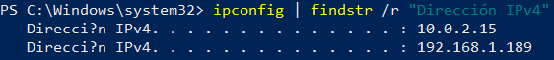

Exercici 8: Posa dins d’una variable $b el cmdlet Get-Service i després mostra els seus atributs i mètodes. Comenta (en format taula) els 5 que creguis més importants, posant un exemple de cadascun.
Close | Mètode | Tanca el servei.
Name | Mètode | Ens proporciona el nom del servei.
GetType | Mètode | Ens diu el tipus del servei. | 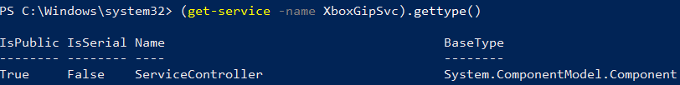
ServiceType | Atribut | Ens dona el tipus de servei que es cada servei
CanShutdown | Atribut | Ens permet saber si es pot tancar el servei.
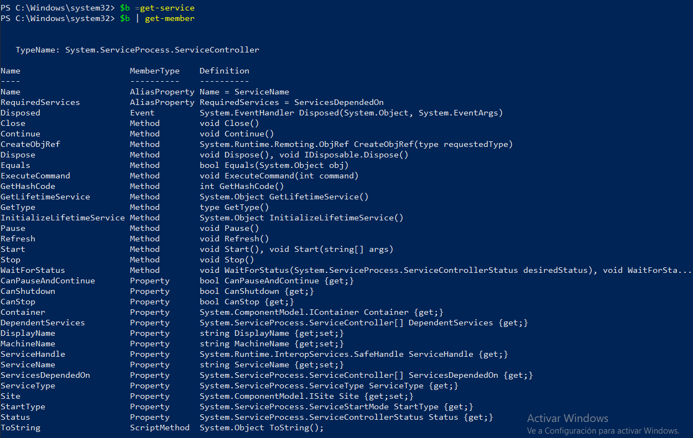

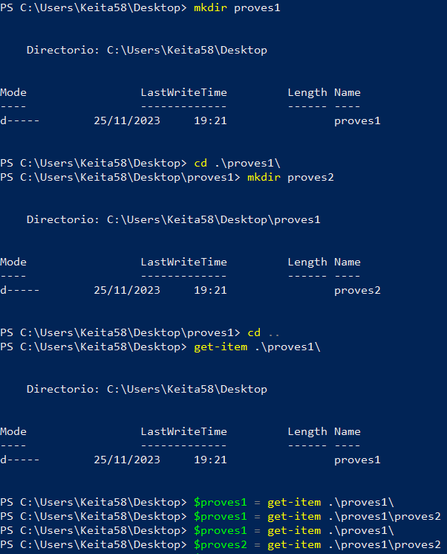
Exercici 9: Crea la carpeta proves1 i a dins la carpeta proves2 utilitzant PowerShell i guarda el contingut a una variable. Proporciona la següent informació fent servir comandes de PowerShell de cadascuna de les carpetes:

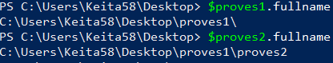
- Nom complet

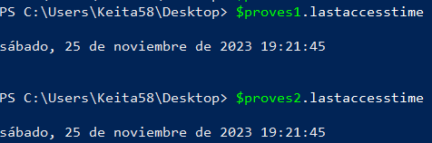
- Última vegada que s’hi ha accedit

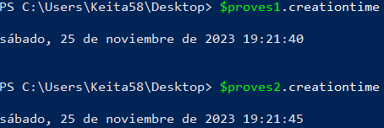
- Data de creació
- El tipus d’objecte
